竞争性磋商文件

项目名称：淮海战役纪念馆馆藏纸质革命
文物保护修复
项目编号：JSZC-320300-SRZT-C2024-0012
采 购 人：淮海战役烈士纪念塔管理中心
（淮海战役纪念馆）



采购代理机构：江苏日中天工程咨询有限公司
二〇二四年六月
竞争性磋商文件
项目编号：JSZC-320300-SRZT-C2024-0012
（供应商）：
江苏日中天工程咨询有限公司对淮海战役纪念馆馆藏纸质革命文物保护修复采取竞争性磋商采购方式进行采购，竞争性磋商文件（以下简称《磋商文件》）内容如下：
第一章 项目说明
一、采购人：淮海战役烈士纪念塔管理中心（淮海战役纪念馆）
二、项目名称：淮海战役纪念馆馆藏纸质革命文物保护修复
三、项目编号：JSZC-320300-SRZT-C2024-0012
四、采购邀请：通过发布公告的方式邀请符合相应资格条件的供应商参与竞争性磋商采购活动。
五、采购方式：竞争性磋商采购方式
六、供应商资格条件：见竞争性磋商公告（项目编号：JSZC-320300-SRZT-C2024-0012）
七、采购预算（采购项目预算金额）：见《磋商文件》附件2《项目要求（采购需求）》。
八、采购需求：见《磋商文件》附件2《项目要求（采购需求）》
九、拟签订的合同文本：见《磋商文件》附件《拟签订的合同文本》
十、报价要求
1.供应商报价为要约，江苏日中天工程咨询有限公司无承诺表示时视为未成交，江苏日中天工程咨询有限公司认为必要时可重新进行竞争性磋商采购或采取其它方式采购。
2.按照《磋商报价表》要求填写首次报价。
3.报价包含本项目范围内的全部费用。供应商有漏报或不报的，采购人将视为有关费用已包括在本项目的报价中而不予支付。采购人不支付报价以外的任何费用。

第二章 磋商保证金
十一、供应商提交磋商保证金
1.磋商保证金交纳数额和形式：不需交纳。
第三章 响应文件
十二、提交响应文件要求
（一）本项目通过“苏采云”系统进行电子采购，即供应商响应文件从政府采购客户端工具制作并通过“苏采云”系统提交。
供应商应当通过“苏采云”系统提交数据电文形式的响应文件（即电子投标）。未进行线上响应文件提交并解密(因“苏采云”系统导致解密失败的除外)的供应商，响应无效。
“CA数字证书”的获取：供应商需办理CA锁，“苏采云”系统目前仅支持“苏采云”系统下的政务CA，省内各地区办理的“苏采云”系统下的政务CA全省通用。“CA数字证书”的办理材料详见“徐州政府采购网-业务工作-快速服务-下载专区”中的《“苏采云”系统政务CA办理材料、操作手册及控件下载》。
使用需要第三方认证的电子签名、数据电文，通过互联网方式提交首次响应文件。即：使用“电子签名认证证书（CA数字证书）”登录“苏采云”系统（网址：http://jszfcg.jsczt.cn/；或进入徐州政府采购网（网址：http://czj.xz.gov.cn/Home/HomeIndex）--业务工作--用户登录，点击“苏采云”进入系统），按照要求通过互联网方式提交首次响应文件。
“苏采云”系统使用要求：
1.使用谷歌浏览器参与不见面开标及磋商环节。
2.电脑需提前准备好麦克风、音响，摄像头，提前检查保证能够正常使用。
3.操作系统至少win7以上，建议使用win10操作系统。
（二）首次响应文件提交的截止时间：2024年7月4日09时30分，在截止时间后提交的首次响应文件为无效文件，将被拒收。
（三）首次响应文件提交时间、地点：
1.提交时间
首次响应文件提交的截止时间(2024年7月4日09时30分)前。
2.提交地点：
“苏采云”系统（网址：http://jszfcg.jsczt.cn/）“开标大厅”或进入徐州政府采购网（网址：http://czj.xz.gov.cn/Home/HomeIndex）-业务工作-用户登录，点击“苏采云”进入系统“开标大厅”。
（四）首次响应文件开启时间：2024年7月4日09时30分。
（五）首次响应文件开启地点：
“苏采云”系统（网址：http://jszfcg.jsczt.cn/）“开标大厅”或进入徐州政府采购网（网址：http://czj.xz.gov.cn/Home/HomeIndex）-业务工作-用户登录，点击“苏采云”进入系统“开标大厅”。
（六）供应商在首次响应文件提交的截止时间前，可以对所提交的首次响应文件进行补充、修改或者撤回。补充、修改的内容作为响应文件的组成部分。补充、修改的内容与首次响应文件不一致的，以补充、修改的内容为准。

（七）不接受不按要求加盖公章（电子签章）的首次响应文件。电子签章相关要求见“苏采云”系统。
（八）首次响应文件解密：到达开启时间，“苏采云”系统自动提取所有响应文件，供应商按采购文件规定方式按时在线解密。本项目采购文件规定的供应商按时在线解密方式：开启时间后30分钟内，通过“苏采云”系统（使用“CA数字证书”）解密。
（九）采购文件（后缀名为“.kedt”）、供应商操作手册及政府采购客户端工具可通过“苏采云”系统（网址：http://jszfcg.jsczt.cn/）--已报名项目--报名详情页面内相应链接进行下载；供应商操作手册及政府采购客户端工具也可通过徐州政府采购网--业务工作--快速服务--下载专区，点击进入《江苏省政府采购管理交易系统（苏采云）供应商操作手册及政府采购客户端》，进行下载。
（十）相关说明: 供应商在“苏采云”系统中提交首次响应文件的时间即为数据电文（响应文件，下同）的发送时间和接收时间。
十三、响应文件编制要求
请按照以下要求（包括但不限于以下要求）制作：
（一）基本目录
1.《磋商报价表》（加盖电子签章，格式见《磋商文件》附件。政府采购客户端工具输入报价自动生成）；
2.授权委托书（提供原件的扫描件，格式见《磋商文件》附件）；
3.授权委托书中受托人身份证的扫描件；

4.所报产品的环境标志产品认证证书原件的扫描件（如有）。

注：

（1）所报产品属于《环境标志产品政府采购品目清单》（由财政部 生态环境部印发）范围的，响应文件中提供（如有）所报产品的国家确定的认证机构出具的、处于有效期之内（即“首次响应文件开启时间”当天在有效期之内）的环境标志产品认证证书原件的扫描件。
（2）环境标志产品认证证书是否符合要求，采购人评审时查询中国政府采购网（www.ccgp.gov.cn）相关内容后确定。
5.所报产品的节能产品认证证书原件的扫描件（如有）。
注：
（1）所报产品属于《节能产品政府采购品目清单》（由财政部 发展改革委印发）范围的，响应文件中提供（如有）所报产品的国家确定的认证机构出具的、处于有效期之内（即“首次响应文件开启时间”当天在有效期之内）的节能产品认证证书原件的扫描件。
（2）节能产品认证证书是否符合要求，采购人评审时查询中国政府采购网（www.ccgp.gov.cn）相关内容后确定。
6.供应商认为需要提供的其他资料的扫描件（如有）。
（二）资格条件（必须提供，否则响应无效）
1.供应商合法有效的营业执照或者其他组织的法人证明文件扫描件并加盖电子签章；
2.财务状况报告，至少提供：
供应商在“提交首次响应文件截止时间”前6个月内任何日期（不含提交首次响应文件截止时间当月）的资产负债表和利润表月报表扫描件各一份并加盖电子签章；或供应商基本开户银行出具的有效的资信证明扫描件并加盖电子签章；或财政部门认可的政府采购专业担保机构出具的有效的投标担保函扫描件并加盖电子签章；或其2023年度经审计的财务报告扫描件并加盖电子签章；
3.供应商在“提交首次响应文件截止时间”前6个月内任何日期（不含提交首次响应文件截止时间当月）的依法缴纳税收和社会保障资金的相关材料扫描件各1份并加盖电子签章；(依法免税或不需要缴纳社会保障资金的供应商应提供其依法免税或不需要缴纳社会保障资金的证明文件扫描件)；
4.具备履行合同所必需的设备和专业技术能力的证明材料扫描件（即供应商提供文物行政部门颁发的《可移动文物修复资质证书》且核定的业务范围中包含档案文书扫描件加盖电子签章）；
5.供应商参加政府采购活动前3年内在经营活动中没有重大违法记录的书面声明(加盖电子签章，格式见《磋商文件》附件)；
6.本项目属于专门面向中小微企业：供应商为中小企业（含中型、小型、微型企业，下同）的，提供《中小企业声明函》（电子签章，填写完整。格式见《磋商文件》附件）。《中小企业声明函》查询渠道参考工业和信息化部发布的中小企业规模自测小程序；供应商为残疾人福利性单位的，提供《残疾人福利性单位声明函》（加盖电子签章，格式见《磋商文件》附件》）。供应商为监狱企业的，提供省级以上监狱管理局、戒毒管理局（含新疆生产建设兵团）出具的属于监狱企业的证明文件原件扫描件并加盖电子签章。
残疾人福利性单位、监狱企业视为小微企业。
注：中小企业（含中型、小型、微型企业，下同），应当同时符合以下条件：① 符合中小企业划分标准；
② 提供本企业制造的货物、承担的工程或者服务，或者提供其他中小企业制造的货物。本项所称货物不包括使用大型企业注册商标的货物。
小型、微型企业提供中型企业制造的货物的，视同为中型企业。
具体以《政府采购促进中小企业发展管理办法》（财库[2020]46号）和《工业和信息化部、国家统计局、国家发展和改革委员会、财政部关于印发中小企业划型标准规定的通知》（工信部联企业[2011]300号）的规定为准。
供应商为监狱企业的，提供省级以上监狱管理局、戒毒管理局（含新疆生产建设兵团）出具的属于监狱企业的证明文件原件扫描件。具体以《财政部 司法部关于政府采购支持监狱企业发展有关问题的通知》（财库〔2014〕68号）的规定为准。
供应商为享受政府采购支持政策的残疾人福利性单位的，提供《残疾人福利性单位声明函》（加盖电子签章，格式见招标文件第七章《投标文件相关格式》）。
享受政府采购支持政策的残疾人福利性单位应当同时满足以下条件：
（一）安置的残疾人占本单位在职职工人数的比例不低于25%（含25%），并且安置的残疾人人数不少于10人（含10人）；
（二）依法与安置的每位残疾人签订了一年以上（含一年）的劳动合同或服务协议；
（三）为安置的每位残疾人按月足额缴纳了基本养老保险、基本医疗保险、失业保险、工伤保险和生育保险等社会保险费；
（四）通过银行等金融机构向安置的每位残疾人，按月支付了不低于单位所在区县适用的经省级人民政府批准的月最低工资标准的工资；
（五）提供本单位制造的货物、承担的工程或者服务（以下简称产品），或者提供其他残疾人福利性单位制造的货物（不包括使用非残疾人福利性单位注册商标的货物）。
前款所称残疾人是指法定劳动年龄内，持有《中华人民共和国残疾人证》或者《中华人民共和国残疾军人证（1至8级）》的自然人，包括具有劳动条件和劳动意愿的精神残疾人。在职职工人数是指与残疾人福利性单位建立劳动关系并依法签订劳动合同或者服务协议的雇员人数。
具体以《三部门联合发布关于促进残疾人就业政府采购政策的通知》（财库〔2017〕141号）规定为准。
（三）符合条件（必须提供，否则响应无效）
1.《磋商报价表》（加盖电子签章，格式见《磋商文件》附件）；
2.《承诺书》（加盖电子签章，格式见《磋商文件》附件）；
3.《授权委托书》（加盖电子签章，格式见《磋商文件》附件）；
4.《分项价格表》（加盖电子签章，格式见《磋商文件》附件）；
5.《偏离表》（加盖电子签章，格式见《磋商文件》附件）。
（四）综合评审评分项
1.商务部分
（1）《业绩》（要求见《磋商文件》附件1《评分细则》）；
（2）《项目人员配备》（要求见《磋商文件》附件1《评分细则》）；
2.技术部分
（1）《技术文件》（要求见《磋商文件》附件1《评分细则》）；
（五）价格折扣文件格式
1.企业报价折扣证明：无
（六）提交的首次响应文件的密封、签署、盖章要求：
1.密封（加密）要求：
供应商应当按照《磋商文件》和“苏采云”系统的要求编制并加密响应文件。本项目供应商须通过“苏采云”系统提供的政府采购客户端工具（使用“CA数字证书”）对其数据电文形式的响应文件加密。
2.签署要求：见《磋商文件》第九章附件中相关格式要求。
特别提醒：竞争性磋商文件中如需“法定代表人（负责人)或授权代表签字或盖章”，供应商可打印成文档签字或盖章后扫描上传，最后再电子签章。
3.盖章要求：见《磋商文件》第九章附件中相关格式要求。供应商须通过“苏采云”系统提供的政府采购客户端工具（使用“CA数字证书”）加盖电子签章。
（七）通过“苏采云”系统提交政府采购客户端工具导出加密的响应文件（后缀名为zip）。响应文件不得超过150M！
注：
1.供应商应当按照《磋商文件》的要求编制响应文件，并对其提交的响应文件的真实性、合法性承担法律责任。
2.采购人索取成交供应商的响应文件，须在双方签订政府采购合同后，由采购代理机构提供给采购人。
第四章 磋商相关说明
十四、磋商相关说明
(一)磋商要求
1.被邀请参与磋商的供应商需按本竞争性磋商文件要求的截止时间、方式（地点）提交首次响应文件，同时派人通过“苏采云”系统在“开标大厅”等待磋商。
2. 供应商可通过CA数字证书，在首次响应文件开启时间后，使用CA数字证书在规定时间内解密各自响应文件。
3.供应商授权的磋商人员需携带授权委托书原件及身份证原件，经磋商小组核查后参与磋商活动。
4.磋商顺序按照电子标书解密先后时间进行，解密时间相同的，不分先后顺序。
5.磋商方式：本次磋商采用“苏采云”系统中的视频会议，供应商自行选择任意地点参加远程磋商会议。请供应商在磋商前等候在开标大厅，随时接听磋商小组发出的磋商视频邀请。（所有邀请等待时间2分钟，2分钟内所邀请供应商无响应，视同放弃磋商的权利，由解密顺序下一家进行磋商，不再后补）。
6.未在规定时间内进行答疑澄清的，视同放弃澄清。
7.未在规定时间内进行报价的，视为响应无效。
注：各供应商在未进行第二次报价前，请不要离开开标系统，随时接受磋商小组提出的二次报价，因供应商未能及时二次报价而引起的废标及损失，由供应商负责。
8.被邀请参与磋商的供应商如未按上述磋商要求执行，视同放弃磋商的权利。
（二）评审程序
经磋商确定最终采购需求和提交最后报价的供应商后，由磋商小组采用综合评分法对提交最后报价的供应商的响应文件和最后报价进行综合评分。
磋商小组应当根据综合评分情况，按照评审得分由高到低顺序推荐成交候选供应商，并编写评审报告。评审得分相同的，按照最后报价由低到高的顺序推荐。评审得分且最后报价相同的，按照服务方案优劣顺序推荐。
磋商小组认为供应商的报价明显低于其他供应商的报价，有可能影响产品质量或者不能诚信履约的，应当要求其在评审现场合理的时间内提供书面说明，必要时提交相关证明材料；供应商不能证明其报价合理性的，磋商小组应当将其按响应无效处理。
采用竞争性磋商采购方式采购的政府购买服务项目（含政府和社会资本合作项目），在采购过程中符合要求的供应商（社会资本）只有2家的，竞争性磋商采购活动可以继续进行。采购过程中符合要求的供应商（社会资本）只有1家的，采购人或者采购代理机构应当终止竞争性磋商采购活动，发布项目终止公告并说明原因，重新开展采购活动。
相关内容和要求见：《中华人民共和国政府采购法》、《中华人民共和国政府采购法实施条例》、《政府采购竞争性磋商采购方式管理暂行办法》及《财政部关于政府采购竞争性磋商采购方式管理暂行办法有关问题的补充通知》（财库〔2015〕124号）。
(三) 查询及使用供应商信用记录
1.由采购人查询信用信息。
2.查询渠道包括：
①“信用中国”网（www.creditchina.gov.cn）；
②中国政府采购网（www.ccgp.gov.cn）；
③“信用江苏”网（http://credit.jiangsu.gov.cn）；
④“信用中国（江苏徐州）”网（ http://www.xuzhoucredit.gov.cn）。
3.截止时点（查询环节）：首次响应文件开启后资格审查结束前。
4.信用信息查询记录和证据留存的具体方式：
网页截屏打印，与其他采购文件一并保存。
5.信用信息的使用规则：
采购人对供应商信用记录进行甄别，对列入失信被执行人、重大税收违法失信主体、政府采购严重违法失信行为记录名单及其他不符合《中华人民共和国政府采购法》第二十二条规定条件的供应商，拒绝其参与政府采购活动。供应商信用评价结果参考期限从项目开标之日前三年起算，具体按照《江苏省政府采购信用管理暂行办法》（苏财规[2018]18号）执行。
十五、评审方法和评审标准
1.评审方法：综合评分法
2.评审标准：详见《磋商文件》附件1《评分细则》
十六、有下列情形之一的，其响应无效：
1.电子响应文件未按规定期限提交的；
2.电子响应文件未按磋商文件要求签章的；
3.供应商未在规定时间内解密电子响应文件的；
4.供应商的法定代表人授权代表，无法定代表人授权委托书的；
5.不具备磋商文件中规定的资格要求或未按磋商文件规定的要求提供资格、资信证明文件的；
6.被列入“信用中国”网站（www.creditchina.gov.cn）失信被执行人、重大税收违法失信主体、政府采购严重违法失信行为记录名单的；
7.响应文件未按磋商文件规定的内容和要求填写的；没有在系统指定位置上传对应文件、材料的；
8.响应文件含有采购人不能接受的附加条件的；
9.不同供应商委托同一单位或者个人办理磋商事宜的；
10.项目磋商报价超过本项目（采购包）预算或最高限价的；
11.磋商小组认定供应商的报价明显低于其他通过符合性审查供应商的报价，有可能影响产品质量或者不能诚信履约，且供应商不能应磋商小组要求在评审现场合理的时间内提供书面说明（必要时磋商小组可要求供应商提交相关证明材料）证明其报价合理性的；
12.响应文件内容不全或不符合磋商文件中规定的其它实质性要求的；
13.法律法规和磋商文件规定的其它无效情形。
十七、磋商过程中可能实质性变动的内容：在磋商过程中，磋商小组可以根据《磋商文件》和磋商情况实质性变动采购需求中的技术、服务要求以及合同草案条款。
第五章 确定成交供应商及合同签订等
十八、采购人应当在收到评审报告后5个工作日内，从评审报告提出的成交候选供应商中，按照排序由高到低的原则确定成交供应商，在省级以上财政部门指定的政府采购信息发布媒体上公告成交结果，公告标的的基本概况为成交供应商的《磋商报价表》（最后报价）。
十九、采购人与成交供应商应当在成交通知书发出之日起30日内，按照《磋商文件》确定的合同文本以及采购标的、规格型号、采购金额、采购数量、技术和服务要求等事项签订政府采购合同。
特别说明：按照《政府采购法》及其实施条例以及相关规定，中标或者成交后无正当理由拒不与采购人签订政府采购合同的, 在一至三年内禁止参加政府采购活动，列入政府采购严重违法失信行为记录名单。
二十、供应商应对响应文件的合法性、真实性负责。签订合同前，成交供应商必须向采购人提交其响应文件中所有扫描件的原件，采购人核查（核对）无误后，签订合同。如成交供应商不能在采购人规定的时间内向采购人提供原件，将被采购人认定为具有《中华人民共和国政府采购法》第七十七条所规定的“提供虚假材料谋取中标、成交的”情形，并承担相应的法律责任，被采购人视为放弃中标（成交）资格。
第六章 磋商文件的澄清或者修改
二十一、《磋商文件》的澄清或者修改
提交首次响应文件截止之日（即“首次响应文件提交的截止时间”）前，采购代理机构可以对已发出的《磋商文件》进行必要的澄清或者修改，澄清或者修改的内容作为《磋商文件》的组成部分。澄清或者修改的内容以所发布的本项目的“更正公告”的形式通知所有获取《磋商文件》的供应商。发布本项目的“更正公告”后采购代理机构已尽通知义务。敬请各所有获取《磋商文件》的供应商关注本项目的“更正公告”，否则，将自行承担相应的风险。
第七章 询问和质疑
二十二、询问和质疑
1.根据采购代理机构与采购人签订的本采购项目的《委托代理协议》，供应商对政府采购活动事项有疑问的，可以向采购人或采购代理机构提出询问；供应商认为采购文件、采购过程、中标或成交结果使自己的权益受到损害的，可以在知道或者应知其权益受到损害之日起七个工作日内，以书面形式向采购人或采购代理机构提出质疑，由采购人或采购代理机构依法处理。
2.供应商在法定质疑期内一次性提出针对同一采购程序环节的质疑。
3.质疑函
接收质疑函的方式：供应商直接送交或供应商通过EMS邮寄。
质疑接收人：王明 联系电话：0516-66633932
地址：徐州市新城区绿地商务城G座705
第八章 联系方式
1.采购人信息
名 称：淮海战役烈士纪念塔管理中心（淮海战役纪念馆）
地 址：徐州市南郊凤凰山
联 系 人：朱斐
联系方式：0516-83869252
2.采购代理机构信息
名 称：江苏日中天工程咨询有限公司
地 址：徐州市新城区绿地商务城G座705
联 系 人：王雪颖
联系方式：0516-66633932
第九章 附件
二十三、成交供应商在领取成交通知书前，向采购代理机构缴纳代理服务费，收取标准见附件。
二十四、本项目属于专门面向中小微企业采购的项目，供应商应为中小微企业、监狱企业、残疾人福利性单位。
二十五、采购人确定的采购项目属性：服务。
二十六、附件：附后。

附件：
1.《评分细则》
2.《项目要求（采购需求）》
3.《磋商报价表》
4.《分项价格表》
5.《偏离表》
6.《合同草案条款》
7.《承诺书》
8.《授权委托书》
9.《中小企业声明函》
10.《供应商参加政府采购活动前3年内在经营活动中没有重大违法记录的书面声明》
11.《残疾人福利性单位声明函》
12.《代理服务收费标准》
13.《预付款保函支付条款模板》

2024年6月

1.评分细则
评审因素 |  | 评审因素细化和量化
价格部分（10分） | 价格  （10分） | 采用低价优先法计算，即满足磋商文件要求且最后报价最低的供应商的价格为磋商基准价，其价格分为满分。其他供应商的价格分统一按照下列公式计算：  磋商报价得分=（磋商基准价/最后磋商报价）×10  结果计算小数点后保留两位。
商务部分  （20分） | 类似业绩  （4分） | 供应商自2021年1月1日以来供应商开展过类似纸质革命文物保护修复项目，响应文件中必须提供业绩中标（成交）通知书、合同扫描件加盖电子签章，每个提供一个得2分，最高4分。
商务部分  （20分） | 项目人员配备  （16分） | （1）项目人员具有文博中级及以上职称（馆员）每提供一人得4分，最多得 8 分，  （2）项目人员具有文物修复相关专业本科及以上学历并具有文博初级（助理馆员）职称每提供一人得 2 分，最多得 8分。
技术部分  （70分） | 项目概述及需求分析  （15分） | 根据供应商对本项目整体情况的理解、分析（情况熟悉度、描述清晰度及思路的正确性）进行综合评价：  内容完整性（5分）：内容完整得5分，内容较完整得3分，内容一般得2分，内容有缺失得1分。  可操作性(5分)：完全可操作性得5分；可操作较强得3分；可操作性一般得2分，不具备操作性得0分。  合理性（5分）：完全合理切实可行得5分；较合理可行得3分；基本合理性得1分，不合理得0分。
技术部分  （70分） | 对文物现状检测与评估  （15分） | 供应商对文物现状检测与评估，内容理解正确性，方案及措施合理周密性，工作流程全面规范性及提供的保护修复方案进行综合评价：  内容完整性（5分）：内容完整得5分，内容较完整得3分，内容一般得2分，内容有缺失得1分。  内容科学性（5分）：内容科学性准确性强得5分，内容科学性准确性较强得3分，科学性可行性一般得2分，内容有缺失得1分。  内容严密性（5分）：内容严密详实得5分，内容较严密详实得3分，内容一般得2分，内容有缺失得1分。
技术部分  （70分） | 修复方案（10分） | 根据供应商按照每个文物的现状作出的相应病害图及并对每件制定针对性修复步骤进行综合评价：  内容完整性（4分）：内容完整得4分，内容较完整得3分，内容一般得2分，内容有缺失得1分。  内容科学性（3分）：内容科学性准确性强得3分，内容科学性准确性较强得2分，科学性可行性一般得1分，内容有缺失得0分。  内容严密性（3分）：内容严密详实得3分，内容较严密详实得2分，内容一般得1分，内容有缺失得0分。
技术部分  （70分） | 管理制度（10分） | 根据供应商提供的项目管理制度的完善性、科学性及可操作性进行综合评价：  内容完善性（5分）：内容完善得5分，内容较完善得3分，内容一般得2分，内容有缺失得1分。  科学性及可操作性(5分)：制度科学性及可操作性得5分；制度科学性及可操作较强得3分；制度科学性一般得2分，不具备操作性得0分。
技术部分  （70分） | 质量保证措施  （10分） | 根据供应商提供的质量保证措施的完善性、科学性及可操作性进行综合评价：  内容完善性（5分）：内容完善得5分，内容较完善得3分，内容一般得2分，内容有缺失得1分。  科学性及可操作性(5分)：质量保证措施科学性及可操作性强得5分；质量保证措施科学性及可操作较强得3分；质量保证措施科学性一般得2分，不具备操作性得0分。
技术部分  （70分） | 售后服务保障措施  （10分） | 根据供应商提供的售后服务保障措施的完善性、科学性及可操作性进行综合评价：  内容完善性（5分）：内容完善得5分，内容较完善得3分，内容一般得2分，内容有缺失得1分。  科学性及可操作性(5分)：售后服务保障措施科学性及可操作性强得5分；售后服务保障措施施科学性及可操作较强得3分；售后服务保障措施科学性一般得2分，不具备操作性得0分。

2.项目要求（采购需求）

一、 采购项目预算金额
本项目不接受超过 56 万元人民币（采购项目预算金额）的报价。
报价应包括符合采购需求和整体效果所需的所有材料费、人工费、设计费、施设备租赁及使用费、安全文明施工费、税费等。采购人不再支付报价以外的任何费用。
二、项目名称：淮海战役纪念馆馆藏纸质革命文物保护修复
项目编号：JSZC-320300-SRZT-C2024-0012
- 项目需求：
1.主要目标
完成淮海战役纪念馆馆藏纸质革命文物36套（42件）馆藏纸质革命文物的保护修复工作。要求这批纸质文物经保护修复后稳定性得到提高，柔软度、平整度和光泽度适宜，色差在可接受范围内。经水洗后的纸质文物PH值提高，保护修复后的所有文物可有效延长保存、利用的时间。
2.主要原则
本着“保护为主，抢救第一”的方针，根据《中华人民共和国文物保护法》，在保护文物时不改变文物原状的原则；最小干预的原则；使用的材料必须符合可再处理的原则；可识别与整体协调相结合的原则；保护修复工作过程中，要严格执行保证文物真实性的原则。
3.服务期限：自合同签订之日起一年内完成。
4.质保期限（自验收合格之日起计）：1年。
5.验收：文物修复成果按项目需求中的相关要求，并通过省文物局验收。
6.付款方式：合同签订后30日内支付合同价款40%的预付款；修复工作完成后,经甲方验收合格，支付合同价款30%；经上级部门最终验收通过后支付至合同价款的30%。
7.《淮海战役纪念馆馆藏纸质革命文物保护修复方案》方案设计费和项目实施过程中的专家验收费均由成交方支付，项目成交后根据国家文物保护资金预算评审表中方案设计费金额支付方案编制单位。
四、文物信息
淮海战役纪念馆馆藏纸质革命文物基本情况表
序号 | 名称 | 文物级别 | 质地 | 时代
1 | 淮海战役中华野4纵10师29团3营7连孙德发的火线入党党员证 | 三级 | 纸 | 1948年 | 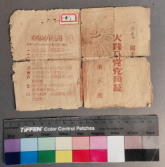
2 | 1950年5月1日华东军区发给第20军秦永发烈士家属的烈属证明书 | 一般文物 | 纸 | 1950年 | 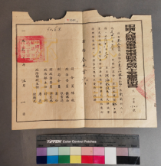
3 | 1948年12月25日华东支前委员会颁给山东平度县民工王思盛的支援淮海战役二等功奖状 | 一般文物 | 纸 | 1948年 | 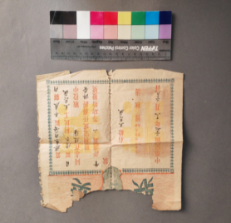
4 | 1948年12月24日华野13纵37师109团淮海战役双堆集围歼战嘉奖令 | 一般文物 | 纸 | 1948年 | 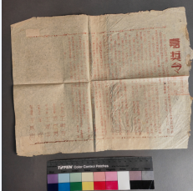
5 | 1949年1月1日刊有新华社社论《将革命进行到底》新年献词的《大众日报》 | 一般文物 | 纸 | 1949年 | 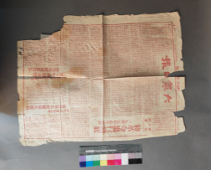
6 | 1948年11月华东支前委员会给山东阳信县民工陈洪镜的民工服务证 | 一般文物 | 纸 | 1948年 | 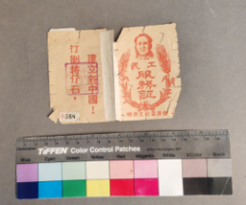
7 | 1948年12月25日华东军区关于动员新兵的几项具体指示 | 一般文物 | 纸 | 1948年 | 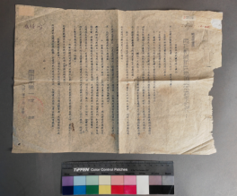
8 | 1949年3月华东支前委员会颁给山东淄川县民工袁兆朴的支援淮海战役三等功功劳证 | 一般文物 | 纸 | 1949年 | 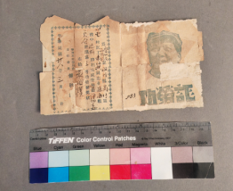
9 | 淮海战役烈士、山东荣成县胶东潜水小队小队长王吉珍1941年到1944年参加合作社时的股票 | 一般文物 | 纸 | 1941~  1944年 | 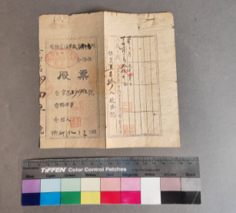
10 | 1949年1月21日山东沂南县政府拥军支前指示 | 一般文物 | 纸 | 1949年 | 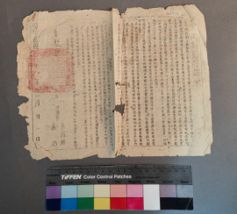
11 | 1949年3月15日江苏如东县政府颁发给掘马北区民工唐建华的四等功奖状 | 一般文物 | 纸 | 1949年 | 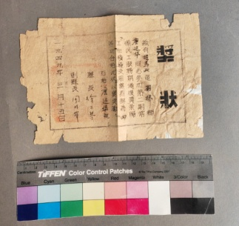
12 | 1947年10月国民党陆军总司令徐州司令部代电 | 一般文物 | 纸 | 1947年 | 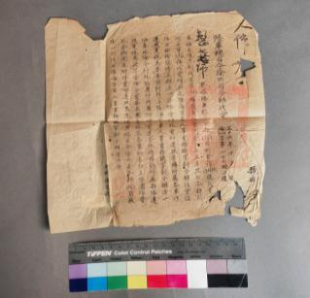
13 | 1948年11月江苏阜宁县支前总队部颁给民工郭如桥的二等功奖状 | 一般文物 | 纸 | 1948年 | 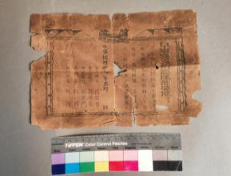
14 | 1948年豫皖苏边区第三专员公署印发的秋票（25斤） | 一般文物 | 纸 | 1948年 | 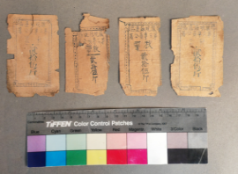
15 | 淮海战役中华野11纵32旅95团给许广如家属的立功喜报 | 一般文物 | 纸 | 1948年 | 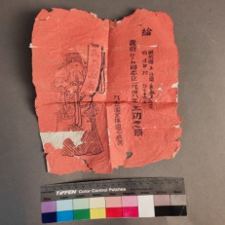
16 | 1948年12月华东支前委员会发给崑嵛县刘玉臣的民工服务证 | 一般文物 | 纸 | 1948年 | 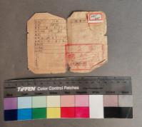
17 | 1949年1月22日渤海区第二专署颁给山东临邑县民工刘京奎的淮海战役三等功奖状 | 一般文物 | 纸 | 1949年 | 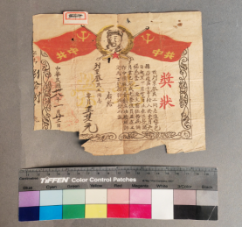
18 | 1948年12月14日中野周庄部队21团后勤司令部发给雪商毫县支前民工管洪叶的完工证 | 一般文物 | 纸 | 1948年 | 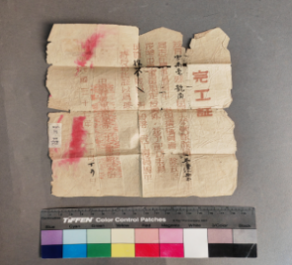
19 | 1949年3月10日华东支前委员会颁给山东淄川县民工王纪胜的淮海战役一等功奖状 | 一般文物 | 纸 | 1949年 | 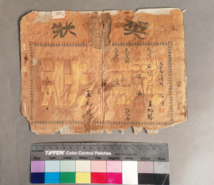
20 | 1949年山东沂南县政府发放的赴徐州地区寻找烈士的通行证 | 一般文物 | 纸 | 1949年 | 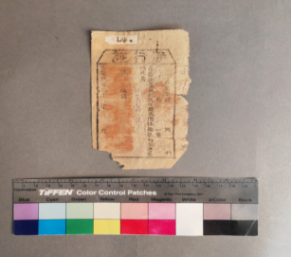
21 | 1948年江淮军区二专署印发的提领公草证（壹佰斤） | 一般文物 | 纸 | 1948年 | 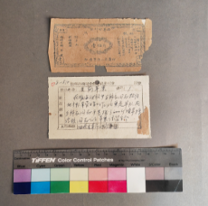
22 | 1949年1月26日华东支前委员会发给山东平东县民工王增宽的支援淮海战役三等功功劳证 | 一般文物 | 纸 | 1949年 | 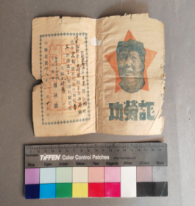
23 | 1949年1月冀鲁豫军区独1旅旅委会发给2团2连张凤池的特等战斗英雄功劳证 | 一般文物 | 纸 | 1949年 | 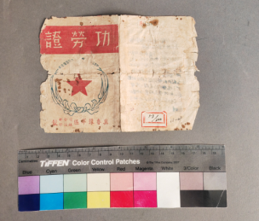
24 | 1948年6月起用的豫皖苏边区行政公署拾斤支麦证 | 一般文物 | 纸 | 1948年 | 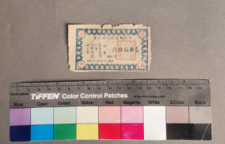
25 | 1949年1月华东支前委员会给山东海阳县民工于永善的民工服务证 | 一般文物 | 纸 | 1949年 | 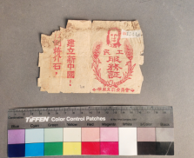
26 | 1949年华中支前司令部发给江苏沭阳县支前民工司广昭的民工服务证 | 一般文物 | 纸 | 1949年 | 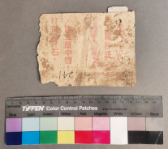
27 | 1949年1月5日华野13纵后勤部颁给山东崑嵛县民工林召子的淮海战役一等功奖状 | 一般文物 | 纸 | 1949年 | 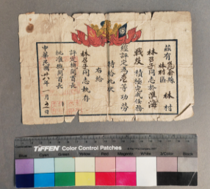
28 | 1949年1月1日鲁中南行政公署关于改用“劳役负担”“民夫”两词的通知 | 一般文物 | 纸 | 1949年 | 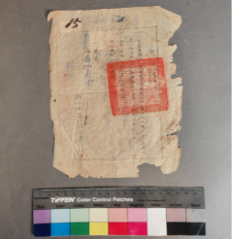
29 | 淮海战役山东日照县城关民站用的地图 | 一般文物 | 纸 | 淮海战役时期 | 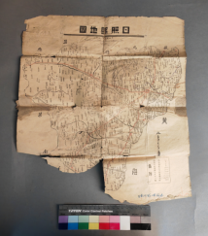
30 | 1949年1月华东支委会前方办事处发给山东临朐县民工王延秀的二等功立功证明书 | 一般文物 | 纸 | 1949年 | 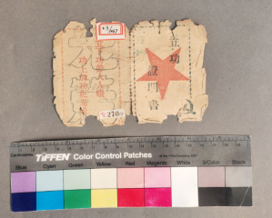
31 | 1948年12月28日华东支前委员会颁给山东垦利县民工刘天贵的淮海战役立功奖状 | 一般文物 | 纸 | 1948年 | 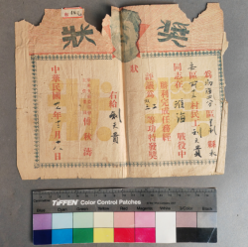
32 | 1949年1月某部吴锦田在群众家养伤留下的医疗费华中币两张 | 一般文物 | 纸 | 1949年 | 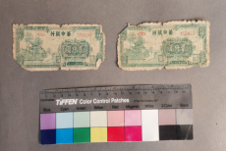
33 | 1948年11月30日某地运输队员李步来荣获的淮海战役一等功奖状 | 一般文物 | 纸 | 1948年 | 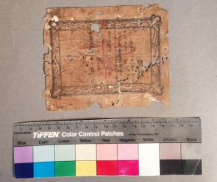
34 | 1948年12月16日豫皖苏二地委编印的《支前快报》第14期 | 一般文物 | 纸 | 1948年 | 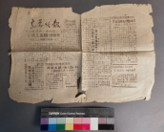
35 | 淮海战役烈士、华野8纵23师67团1营2连班长王保贵1948年10月14日荣获一等战斗模范称号的立功喜报 | 一般文物 | 纸 | 1948年 | 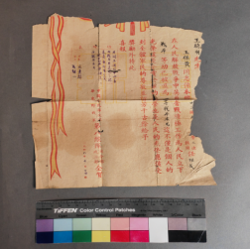
36 | 1948年12月12日华野司令部关于坦克配合步兵作战的通令 | 一般文物 | 纸 | 1948年 | 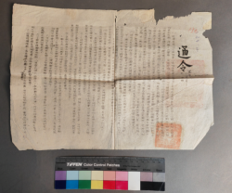
五、其他要求：见磋商文件附件《合同主要条款》。

3.磋商报价表

项目编号：JSZC-320300-SRZT-C2024-0012
项目名称：淮海战役纪念馆馆藏纸质革命文物保护修复

本次为首次报价 货币单位：人民币元

项目名称 | 项目内容 | 总价（小写）
淮海战役纪念馆馆藏纸质革命文物保护修复 | 详见响应文件
总价（大写）：

报价说明：
1.报价包括完成项目的所有费用。采购人不再支付报价以外的任何费用。
2.报价以总价为准，大小写不一致以大写为准。
3.偏离说明：详见《偏离表》。

供应商（电子签章）：
日 期：

4.分项价格表

项目编号：JSZC-320300-SRZT-C2024-0012
项目名称：淮海战役纪念馆馆藏纸质革命文物保护修复
单位：元
本次为首次报价

格式自拟

供应商（电子签章）：
日期：

注：
1.如果不提供详细分项报价将视为没有实质性响应。
2.供应商对以上数据的真实性负责。
3.江苏日中天工程咨询有限公司有权将以上内容进行公示。

5.偏离表

项目编号：JSZC-320300-SRZT-C2024-0012
项目名称：淮海战役纪念馆馆藏纸质革命文物保护修复
序号 | 偏离内容 | 竞争性磋商文件（含竞争性磋商文件的澄清或者修改）的要求 | 首次响应文件中的内容 | （正/负/无）偏离 | 说明

注：供应商的首次响应文件中的内容与竞争性磋商文件（含竞争性磋商文件的澄清或者修改，下同）的要求不同时，逐条列在偏离表中，否则将认为供应商接受竞争性磋商文件的要求。

供应商（电子签章）：
日期：

6.拟签订的合同文本

政府采购合同

项目名称：淮海战役纪念馆馆藏纸质革命文物保护修复
项目编号：JSZC-320300-SRZT-C2024-0012
采购单位：淮海战役烈士纪念塔管理中心（淮海战役纪念馆）
成交供应商：
签订日期： 年 月 日

友情提醒：采购人与中标、成交供应商应当在中标、成交通知书发出之日起三十日内，按照采购文件确定的事项签订政府采购合同。
采购人应当自政府采购合同签订之日起2个工作日内，将政府采购合同在省级以上人民政府财政部门指定的媒体上公告，但政府采购合同中涉及国家秘密、商业秘密的内容除外。
根据《民法典》、《中华人民共和国政府采购法》及相关法律、行政法规规定，本着自愿、平等、公平、诚信原则，甲乙双方就合同采购事项，签署本合同。
- 合同文件
下列与本次采购活动有关的文件及附件是本合同不可分割的组成部分，与本合同具有同等法律效力，这些文件包括但不限于：
1.1采购文件
1.2响应文件
1.3乙方在投标时的书面承诺
1.4成交通知书
1.5合同补充条款或说明
1.6保密协议或条款
1.7相关附件、图纸及电子版资料
第二条 合同内容
2.1服务名称：淮海战役纪念馆馆藏纸质革命文物保护修复
2.2服务主要内容：完成淮海战役纪念馆馆藏纸质革命文物36套（42件）馆藏纸质革命文物的保护修复工作，其中1件套为三级文物，其余35套为一般文物。
第三条 合同总金额
3.1本合同服务总金额：￥ 元大写： 元。
3.2本合同总价款包括服务期间必须的日常易耗品、工具、材料费、专家论证费、方案设计费等一切与本服务相关费用。
第四条 权利义务
4.1甲方权利义务
4.1.1《中华人民共和国文物保护法》等规定，检查乙方项目工作进展情况和工作质量。
4.1.2.协调各方工作。
4.1.3根据本合同规定，按时向乙方支付应付服务费用。
4.1.4.国家法律、法规所规定由甲方承担的其它责任。

4.2.乙方权利义务
4.2.1严格按照《中华人民共和国文物保护行业标准》（WW/T007-2007）（WW/T002-2007）进行修复，确保修复质量达到标准要求。
4.2.2应及时向甲方出具正式发票
4.2.3负责项目工作期间工作人员及文物安全工作。
4.2.4接受项目行业管理部门及政府有关部门的指导，接受甲方的监督。
4.2.5乙方保证服务不存在危及人身及财产安全的隐患，不存在违反国家法规、法令、法律以及行业规范所要求的有关安全条款，否则对因提供服务引起的各种安全事件和事故，乙方应承担全部法律责任。
4.2.6乙方必须保证工作质量。在服务期完成后，乙方必须提供相关文档材料：
4.2.7国家法律、法规所规定由乙方承担的其它责任。
第五条 知识产权
5.1乙方保证所提供的服务或其任何一部分均不会侵犯任何第三方的专利权、商标权或著作权等知识产权。
5.2任何第三方提出侵权指控，乙方须与第三方交涉并承担由此产生的一切责任、费用和经济赔偿。
5.3双方应共同遵守国家有关版权、专利、商标等知识产权方面的法律规定，相互尊重对方的知识产权，对本合同内容、对方的技术秘密和商业秘密负有保密责任。如有违反，违约方负相关法律责任。
5.4在本合同生效时已经存在并为各方合法拥有或使用的所有技术、资料和信息的知识产权，仍应属于其各自的原权利人所有或享有，另有约定的除外。
5.5乙方保证拥有由其提供给甲方的所有软件的合法使用权，并且已获得进行许可的正当授权及其有权将软件许可及其相关材料授权或转让给甲方。甲方可独立对本合同条款下软件产品进行后续开发，不受版权限制。乙方承诺并保证甲方除本协议的付款义务外无需支付任何其它的许可使用费，以非独家的、永久的、全球的、不可撤销的方式使用本合同条款下软件产品。
5.6乙方保证其提供的软件产品未侵犯第三人之著作权、商标权、专利权等知识产权，不会侵犯任何第三人的商业秘密或对任何第三人构成不正当竞争，如因此与第三人形成争议、诉讼或仲裁案件，由乙方承担全部责任，并负责赔偿甲方由此而遭受的全部损失。同时乙方需提供全力支持防止因上述侵权给甲方带来的直接和预期的损失，包括但不限于提供甲方继续使用本合同条款下的软件而需取得的第三方授权、修改本合同条款下软件使其至少在功能上可以替代原技术、提供功能上相等的使甲方可以达到原合同目的的其他软件，并承担因此而产生的所有的费用。
5.7乙方对软件系统客户化前的标准版软件产品拥有著作权，但对于在本合同履行期间可能使用到的乙方或者第三方所拥有的技术或相关信息的知识产权，乙方授权甲方在本合同项目范围内使用。甲方对本合同履行期间产生的成果（包括客户化开发所取得的全部工作成果以及实施过程中所产生的所有技术文件）拥有全权，包括知识产权、所有权及相应的利益。乙方不对合同条款下的成果具有任何知识产权和申请知识产权的权利，甲方享有署名权在内的全部知识产权及申请知识产权的权利。甲方不再向乙方或任何第三方另行支付任何费用。
5.8甲方发现任何第三方在甲方未被许可的范围内非法使用甲方获得的知识产权，甲方应立即通知乙方。乙方应在收到甲方通知后15日内采取适当行动以制止非法使用行为。
第六条 保密
6.1在本合同履行期间及履行完毕后的任何时候，任何一方均应对因履行本合同从对方获取或知悉的保密信息承担保密责任，未经对方书面同意不得向第三方透露，否则应赔偿由此给对方造成的全部损失。
6.2保密信息指任何一方因履行本合同所知悉的任何以口头、书面、图表或电子形式存在的对方信息，包括并不限于：
6.2.1任何涉及对方过去、现在或将来的商业计划、规章制度、操作规程、处理手段、财务信息；
6.2.2任何对方的技术措施、技术方案、软件应用及开发，硬件设备的品种、质量、数量、品牌等；
6.2.3任何对方的技术秘密或专有知识、文件 、报告、数据、客户软件、流程图、数据库、发明、知识、贸易秘密。
6.3乙方应根据甲方的要求签署相应的保密协议，保密协议与本条款存在不一致的，以保密协议为准。
- 付款方式
经双方协商一致，甲方按以下 支付服务费用。
付款条件一：提交预付款保函的
（1）合同签订且乙方向甲方出具预付款保函后 10 工作日内，甲方应支付合同价款的百分之 五十 ( 50 %)小写¥ ；大写：人民币 。
（2）项目标的修复工作完成后,经甲方验收合格后， 10 个工作日内，甲方应支付合同价款的百分之 三十 ( 30 %)小写¥ ；大写：人民币
（3）项目经上级部门最终验收通过后， 10 个工作日内，甲方应支付合同价款的百分之 二十 ( 20 %)小写¥ ；大写：人民币 。
付款条件二：不提交预付款保函的
（1）合同签订后三十日内支付合同价款的百分之 四十（40%）小写¥ ；大写：人民币 。
（2）项目标的修复工作完成后,经甲方验收合格后，十个工作日内付合同价款的百分之 三十（30%）小写¥ ；大写：人民币 。
（3）项目经上级部门最终验收通过后，十五个工作日内付合同价款的百分之三十（30%）小写¥ ；大写：人民币 。
注：每次付款前乙方需向甲方开具增值税普通发票。
第八条 履约保证金 /
第九条 验收
9.1施工期限： 至 。
服务地点： 。
验收时间： 。
验收地点： 。
9.2 乙方应对提供的服务成果作出全面自查和整理，并列出清单，作为甲方验收和使用的服务条件依据，清单应随提供的服务成果交给甲方。
9.3验收时，甲乙双方必须同时在场，乙方所提供的服务不符合合同内容规定的，甲方有权拒绝验收。乙方应及时按本合同内容规定和甲方要求免费进行整改，直至验收合格，方视为乙方按本合同规定完成服务。验收合格的，由双方共同签订《验收报告》。在经过两次限期整改后，服务仍达不到合同文件规定内容的，甲方有权拒收，并可以解除合同；由此引起甲方损失及赔偿责任由乙方承担。
9.4甲方可以视项目规模或复杂情况聘请专业人员参与验收，大型或复杂项目，以及涉及专业服务内容的应当邀请国家认可的第三方质量检测机构参与验收。
9.5如项目实施情况需要分阶段验收，则根据实际情况分阶段出具《验收报告》。
9.6如果合同双方对《验收报告》有分歧，双方须于出现分歧后 天内给对方书面声明，以陈述己方的理由及要求，并附有关证据。分歧应通过协商解决。
第十条 项目管理服务
乙方要指定不少于一人全权全程负责本项目服务的落实，包括服务的咨询、执行和后续工作。
项目负责人姓名： ；联系电话： 。
- 服务质量
11.1乙方提供服务的质量保证期为自服务通过最终验收起 个月。若国家有明确规定的质量保证期高于此质量保证期的，执行国家规定。
11.1服务期内，乙方应提供相关服务支持。对甲方所反映的任何服务问题在 日（小时）之内做出及时响应，在 日（小时）之内赶到现场实地解决问题。若问题在 工作日（小时）后仍无法解决，乙方应在 日（小时）内免费提供服务的补偿、替换方案，直至服务恢复正常。
11.2乙方必须遵守甲方的有关管理制度、操作规程。对于乙方违规操作造成甲方损失的，由乙方按照本合同第十四条的约定承担赔偿责任。
第十二条 分包
本项目中标后乙方不得分包、转包其应履行的合同义务。
第十三条 合同的生效
13.1本合同经甲乙双方加盖公章或合同专用章后生效。
13.2生效后，除《政府采购法》第49条、第50条第二款规定的情形外，甲乙双方不得擅自变更、中止或终止合同。
第十四条 违约责任
14.1乙方所交付服务成果不符合本合同规定的，甲方有权拒收，乙方在得到甲方通知之日起 个工作日内采取补救措施，逾期仍未采取有效措施的，甲方有权要求乙方赔偿因此造成的损失；同时乙方应向甲方支付合同总价 ％的违约金。
14.2甲方无正当理由拒收服务，甲方应向乙方偿付拒付服务费用 ％的违约金。
14.3乙方无正当理由逾期交付服务的，每逾期1天，乙方向甲方偿付合同总额的 ‰的违约金。如乙方逾期达 天，甲方有权解除合同，甲方解除合同的通知自到达乙方时生效。在此情况下，乙方给甲方造成的实际损失高于违约金的，对高出违约金的部分乙方应予以赔偿。
14.4甲方未按合同规定的期限向乙方支付合同款的，每逾期1天甲方向乙方偿付欠款总额的 ‰违约金，但累计违约金总额不超过欠款总额的 ％。
14.5其它未尽事宜，以《合同法》和《政府采购法》等有关法律法规规定为准，无相关规定的，双方协商解决。
第十五条 不可抗力
15.1.双方中任何一方遭遇法律规定的不可抗力，致使合同履行受阻时，履行合同的期限应予延长，延长的期限应相当于不可抗力所影响的时间。
15.2受事故影响的一方应在不可抗力的事故发生后 10 日内以书面形式通知另一方。
15.3未履行的部分是否继续履行、如何履行等问题，可由双方初步协商，并向主管部门和政府采购管理部门报告。
15.4不可抗力使合同的某些内容有变更必要的， 双方应通过协商达成进一步履行合同的协议，因不可抗力致使合同不能履行的，合同终止。
15.5确定为不可抗力原因造成的损失，免予承担责任。在合同终止情况下，对于已经履行的部分，予以结算服务费用。
第十六条 争议的解决方式
16.1因服务质量问题发生争议的，应当邀请国家认可的质量检测机构对服务进行鉴定。服务符合标准的，鉴定费由甲方承担；不符合质量标准的，鉴定费由乙方承担。
16.2在解释或者执行本合同的过程中发生争议时，双方应通过协商方式解决。
16.3经协商不能解决的争议，双方可选择以下第 种方式解决：
16.3.1向甲方住所地人民法院提起诉讼；
16.3.2向徐州仲裁委员会申请仲裁。
16.4在法院审理或仲裁期间，除有争议部分外，本合同其他部分可以履行的仍应按合同条款继续履行。
第十七条 其他
17.1本合同任何一方给另一方的通知，都应以书面形式发送，而另一方也应以书面形式确认并发送到对方明确的地址。
17.2 甲乙双方任何一方应当将其通讯联系方式及地址的任何变化书面通知另一方，否则以本合同约定通讯联系方式对本合同约定原地址的送达视为已经送达。
17.3本合同一式 份，具有同等法律效力。买卖双方各执 份。
17.4本合同一切税费由乙方承担。
17.5本合同未尽事宜，甲乙双方可以协商签订补充协议，所签订的补充合同与本合同具有同等法律效力。

甲 方：（公章） 乙 方：（公章）
法定代表人 法定代表人
或委托代表人（签字）： 或委托代表人（签字）：
签字日期： 年 月 日 签字日期：年 月 日
联系人： 联系人：
电 话： 电 话：
电子信箱： 电子信箱：
地 址： 地 址：
邮政编码： 邮政编码：
开户银行： 开户银行：
账 号： 账 号：

7.承诺书

致淮海战役烈士纪念塔管理中心（淮海战役纪念馆）、江苏日中天工程咨询有限公司：

根据贵方《磋商文件》（项目编号：JSZC-320300-SRZT-C2024-0012）要求，本供应商正式提交以下首次响应文件。
（1）承诺书；
（2）磋商报价表；
（3）分项价格表；
（4）磋商文件要求提供的其他响应文件。

我单位符合《中华人民共和国政府采购法》第二十二条的规定，符合本项目供应商资格要求。
我单位按照磋商文件的要求编制响应文件，并对其提交的响应文件的真实性、合法性承担法律责任。
供应商兹宣布同意如下:
一、完全承担根据《磋商文件》规定完成合同的责任和义务（如有偏离，将全部填写在偏离表中）。
二、保证所提供的响应文件及所有材料的真实、合法、有效，并对其负责。
三、已详细审核竞争性磋商文件（含竞争性磋商文件的澄清或者修改），本供应商完全理解并同意放弃对这方面不明及误解的权利。
四、所供货物保证符合国家有关产品质量、性能和安全标准，无权利瑕疵。
五、报价有效期为30个工作日。
六、同意向贵方提供贵方可能要求的与本次磋商采购有关的任何证据或资料。
七、完全理解贵方不一定要接受最低的报价或收到的任何报价。
八、江苏日中天工程咨询有限公司有权将我单位本项目响应文件中的《磋商报价表》和《分项价格表》予以公示，公示的方式由江苏日中天工程咨询有限公司确定。如我单位被确定为中标、成交供应商，江苏日中天工程咨询有限公司有权将我单位本项目响应文件中的《中小企业声明函》（如有），《残疾人福利性单位声明函》（如有）和我单位注册所在县扶贫部门出具的聘用建档立卡贫困人员具体数量的证明（如有）作为《中标（成交）结果公告》的附件予以公告。
九、采购人有权对供应商的响应文件的真实性进行核实，如供应商不能在采购人规定的时间内向采购人提供有效的证明文件，将被采购人认定为具有《中华人民共和国政府采购法》第七十七条所规定的“提供虚假材料谋取中标、成交的”情形，并承担相应的法律责任。

供应商（电子签章）：
联系电话：
移动电话：
日期：
8.授权委托书

委托人（全称）：
地 址：
法定代表人（负责人）：
统一社会信用代码：

受托人： 先生（女士）
身份证号：

兹委托（ ）全权代表我企业（公司）参与淮海战役纪念馆馆藏纸质革命文物保护修复[项目编号：JSZC-320300-SRZT-C2024-0012]的磋商活动及签订合同。（ ）以我企业（公司）名义所为的行为及签署的文件，我企业（公司）均予以认可。有关法律责任均由我企业（公司）承担。（ ）无转委托权。委托期限自 年 月 日起至 年 月 日止。

委托人（盖章）：

法定代表人（负责人）（签字或盖章）：

受托人（签字或盖章）：
年 月 日

(受托人身份证扫描件附后)

9.中小企业声明函

项目名称：淮海战役纪念馆馆藏纸质革命文物保护修复
项目编号：JSZC-320300-SRZT-C2024-0012

本公司郑重声明，根据《政府采购促进中小企业发展管理办法》(财库(2020)46号)的规定，本公司参加 （单位名称） 的 (项目名称) 采购活动，服务全部由符合政策要求的中小企业承接。相关企业的具体情况如下:
（标的名称） ，属于 （采购文件中明确的所属行业） ；承建（承接）企业为（企业名称），从业人员 人，营业收入为 万元，资产总额为 万元，属于（□中型企业、□小型企业、□微型企业，请勾选！）；

以上企业，不属于大企业的分支机构，不存在控股股东为大企业的情形，也不存在与大企业的负责人为同一人的情形。
本企业对上述声明内容的真实性负责。如有虚假，将依法承担相应责任。

企业名称（电子签章）：
日期： 年 月 日

注：
1.本项目采购的项目属于 其他未列明 业。
2.从业人员、营业收入、资产总额填报上一年度数据，无上一年度数据的新成立企业可不填报。

为方便中小企业和社会各界使用自测结果，小程序增加自测结果打印功能，测试者可按照小程序填写测试企业有关信息并完成自测后，保存自测结果自行打印。如有疑问，可与市工信局中小企业综合协调处咨询联系。联系电话：0516-83861958
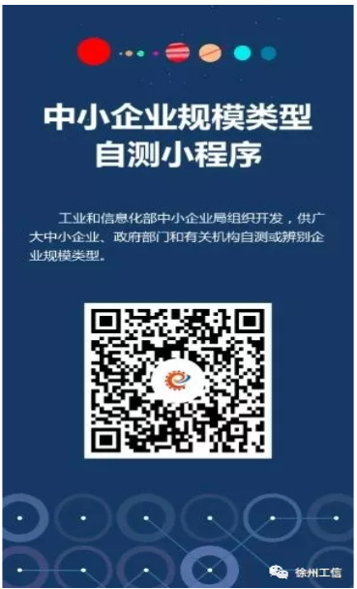

10.供应商参加政府采购活动前3年内在经营活动中没有重大违法记录的书面声明

我单位在参加淮海战役纪念馆馆藏纸质革命文物保护修复项目（项目编号：JSZC-320300-SRZT-C2024-0012）政府采购活动前3年内在经营活动中没有重大违法记录。重大违法记录是指因违法经营受到刑事处罚或者责令停产停业、吊销许可证或者执照、较大数额罚款等行政处罚。
我单位对上述声明的真实性负责。如有虚假，将依法承担相应责任。

供应商（电子签章）：
日期：

11.残疾人福利性单位声明函

项目编号：JSZC-320300-SRZT-C2024-0012

本单位郑重声明，根据《财政部 民政部 中国残疾人联合会关于促进残疾人就业政府采购政策的通知》（财库〔2017〕141号）的规定，本单位为符合条件的残疾人福利性单位，且本单位参加淮海战役烈士纪念塔管理中心（淮海战役纪念馆）单位的淮海战役纪念馆馆藏纸质革命文物保护修复项目采购活动提供本单位制造的货物（由本单位承担工程/提供服务），或者提供其他残疾人福利性单位制造的货物（不包括使用非残疾人福利性单位注册商标的货物）。
本单位对上述声明的真实性负责。如有虚假，将依法承担相应责任。

单位名称（电子签章）：
日 期：

说明：
中标、成交供应商为残疾人福利性单位的，采购人或者其委托的采购代理机构应当随中标、成交结果同时公告其《残疾人福利性单位声明函》，接受社会监督。
供应商提供的《残疾人福利性单位声明函》与事实不符的，依照《政府采购法》第七十七条第一款的规定追究法律责任。
（注：如供应商不属于残疾人福利性单位，不需提供此声明函）

12.招标代理服务收费标准
中标金额 | 货物 | 服务 | 工程 | 收费上下限
100万以下 | 1.50% | 1.50% | 1.00% | 最低5千元  最高15万元
100万~500万 | 1.10% | 0.80% | 0.70% | 最低5千元  最高15万元
500万~1000万 | 0.80% | 0.45% | 0.55% | 最低5千元  最高15万元
l000万~5000万 | 0.50% | 0.25% | 0.35% | 最低5千元  最高15万元
5000万~l亿 | 0.25% | 0.10% | 0.20% | 最低5千元  最高15万元
1亿~5亿 | 0.05% | 0.05% | 0.05% | 最低5千元  最高15万元
5亿~10亿 | 0.035% | 0.035% | 0.035% | 最低5千元  最高15万元
10亿~50亿 | 0.008% | 0.008% | 0.008% | 最低5千元  最高15万元
50亿以上 | 0.006% | 0.006% | 0.006% | 最低5千元  最高15万元
说明：
1.按上表计算的收费为代理服务全过程的收费金额。各社会代理机构不再收取采购文件制作售卖费用。
2.代理服务费按差额定率累进法计算。
3.代理服务费基准金额（按差额定率累进法计算的）=中标金额（按差额定率累进法计算的） * 费率（%）
4.代理服务费应收取金额=代理服务费基准金额（按差额定率累进法计算的）的合计数。
5.计算出的代理服务费应收取金额如低于5千元，按5千元收取；如高于15万元，按15万元收取。
6.定点类等无金额或事先不能计算出价格总额的项目，按中标（成交）金额100万元计算服务费。
7.多个采购包（标段）项目按总项目中标（成交）金额收费，最高不超过15万元。
8.账户信息：
开户人：江苏日中天工程咨询有限公司
开户行：江苏银行徐州新城区支行
账 号：60090188000128359
13.预付款保函支付条款模板

符合条件一：提交预付款保函的
（1）合同签订且乙方向甲方出具预付款保函后 个工作日内，甲方应支付合同价款的百分之 XX（ XX%），小写￥ 大写：人民币 。
乙方需提交的支付文件：乙方出具的全额正式发票。
（2）验收合格后 个工作日内，甲方应支付合同价款的百分之XX（ XX%），小写￥ 大写：人民币 。
……
符合条件二：不提交预付款保函的
（1）合同签订后 个工作日内，甲方应支付合同价款的百分之XX（ XX%），小写￥ 大写：人民币 。
乙方需提交的支付文件：乙方出具的全额正式发票。
（2）验收合格后 个工作日内，甲方应支付合同价款的百分之XX（ XX%），小写￥ 大写：人民币 。
……
注:
1、付款条件一中，出具预付款保函后支付的合同款应当与保函金额一致。
2、付款条件二中，预付款比例设定应符合《关于做好政府采购支持企业发展有关事项的通知》(苏财购〔2020〕52号)要求。

